Έντυπο Καταγραφής Πληροφοριών και Συγκέντρωσης Εκπαιδευτικού Υλικού για τα Ανοικτά Μαθήματα
Έκδοση: 1.03, Νοέμβριος 2014



Δράση «Ανοικτά Ακαδημαϊκά Μαθήματα στο Πανεπιστήμιο Αιγαίου»
Σύνδεσμος: http://opencourses.aegean.gr
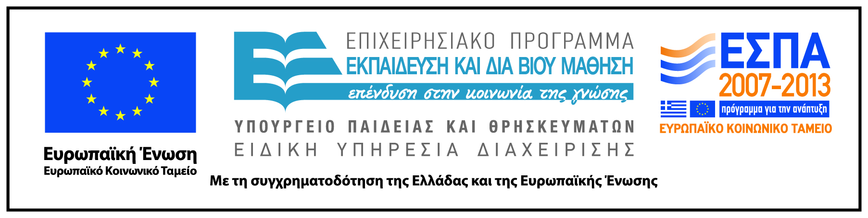

Γενικές Πληροφορίες Μαθήματος
Όνομα διδάσκοντος / διδασκόντων | Γιώργος Κοτζόγλου
Instructor(s) name | George Kotzoglou
Τίτλος Μαθήματος | Εισαγωγή στη Γενική Γλωσσολογία
Δικτυακός τόπος μαθήματος | https://eclass.aegean.gr/courses/TMS158/index.php
Κωδικός Μαθήματος (Course Code) όπως αναφέρεται στο Φοιτητολόγιο | ΚΥ-05
Επίπεδο μαθήματος/Κύκλος σπουδών (Course level/cycle). | Προπτυχιακό (Undergraduate)
Έτος σπουδών (Year of Study): | 1ο
Εξάμηνο (Semester). | Α
Γλώσσα διδασκαλίας | Ελληνική
Περισσότερα για τον/τους διδάσκοντες (More about the instructor(s)). | Προαιρετικά.  Σύνδεσμος σε βιογραφικό ή σύντομο βιογραφικό (έως 10 γραμμές)
Φωτογραφία διδάσκοντος | Προαιρετικά
Περιγραφή μαθήματος | Σκοπός των εισαγωγικών αυτών μαθημάτων είναι να εξοικειώσουν το φοιτητή με μερικές από τις σημαντικότερες θεωρητικές έννοιες και τα εμπειρικά πορίσματα της σύγχρονης γλωσσολογίας. Εξετάζονται ζητήματα όπως: η σχέση γλώσσας και ομιλίας, τα γενικά χαρακτηριστικά της γλώσσας, η θέση της γλωσσολογίας ανάμεσα στις επιστήμες, ο βιολογικός χαρακτήρας της γλώσσας. Τέλος, επιχειρείται εισαγωγή στα βασικά χαρακτηριστικά των επίπεδων ανάλυσης της γλώσσας (Φωνητική-Φωνολογία, Μορφολογία, Σύνταξη, Σημασιολογία, Πραγματολογία)
Λέξεις κλειδιά (Keywords) | Γλωσσολογία, θεωρητική γλωσσολογία, διεπιστημονικοί κλάδοι, Ιστορική γλωσσολογία, Συγκριτική γλωσσολογία, Κοινωνιογλωσσολογία, Υπολογιστική γλωσσολογία, Κειμενογλωσσολογία, Ψυχογλωσσολογία, Νευρογλωσσολογία, Ανθρώπινη γλώσσα, επικοινωνιακά συστήματα, αυθαίρετο του γλωσσικού σημείου, μετατόπιση, μετατοπισμένη αναφορά, δημιουργικότητα/παραγωγικότητα, διακριτότητα, διπλή (δι)άρθρωση, Γλωσσική κατάκτηση, φαινόμενο ανεπάρκειας του ερεθίσματος, εκμάθηση, εμφυτότητα, Ακουστική φωνητική, Αντιληπτική φωνητική, Αρθρωτική φωνητική, φθόγγοι, άρθρωση, Φωνολογία, φωνήματα, αλλόφωνα, Ελεύθερη εναλλαγή, Συμπληρωματική κατανομή, Ελάχιστο ζεύγος, Διαφοροποιητικό χαρακτηριστικό, Δίφθογγοι, Αφομοίωση/Ανομοίωση, Τόνος, Επιτονισμό, μορφολογία, μόρφημα, αλλομορφία, πρόσφυμα, συγκολλητική γλώσσα, συνθετική γλώσσα, αναλυτική γλώσσα, παραγωγή, κλίση, σύνθεση, σύνταξη, φραστική δομή, φραστικός δείκτης, δομική αμφισημία, σημασιολογία, πραγματολογία, σημασιακές σχέσεις, συνομιλιακά υπονοήματα, δείξη, λεκτικές πράξεις

